게임 프로그래밍

HW2

04/25/19

화18

컴퓨터공학부 201202914 김건우

목차

목차 1

1. 문제 풀이 2

1.1. 실행 결과 2

1.2. 모델 4

1.3. 구현 개요 5

1.4. 참고 자료 5

# 문제 풀이

## 실행 결과

최초 실행 화면: 마우스 포인터 위치에 따라 좌표값이 변한다.

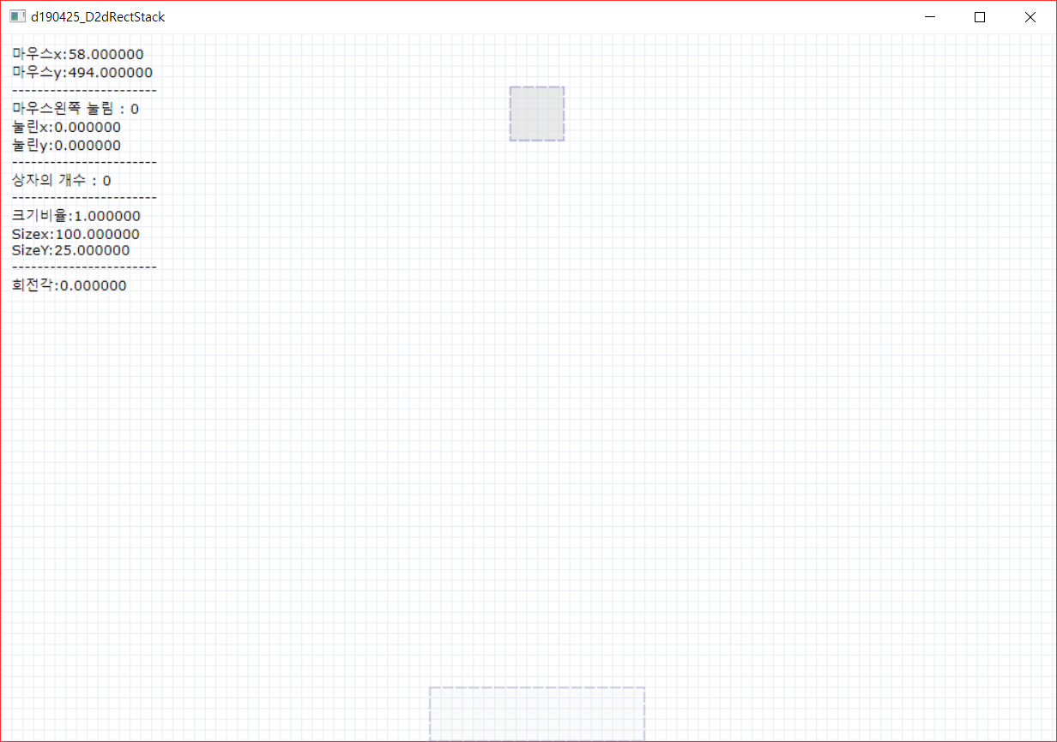

아무데나 마우스 왼쪽 버튼 클릭 시: 마우스 왼쪽 눌림 값이 1로 변하고 최초에 눌린 위치는 고정이다. Release 하면 0으로 돌아온다.

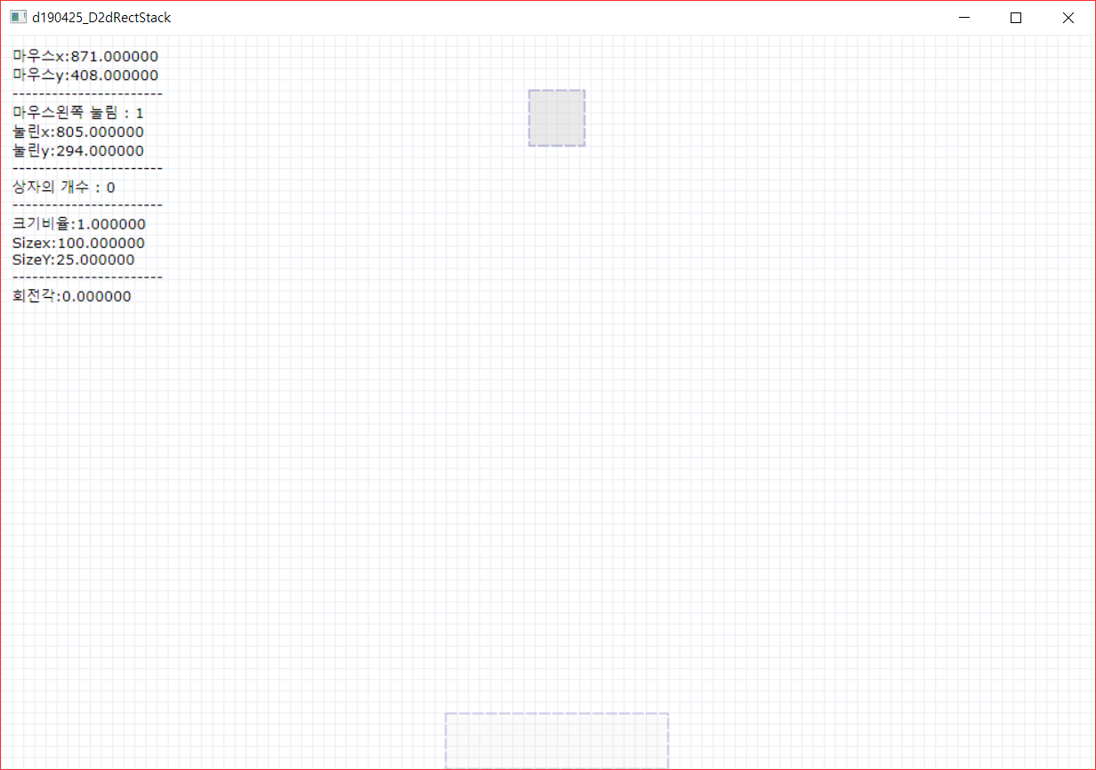

삽입: 너비가 스케일링되며 시계방향으로 회전, 하단 반투명 박스에 포인터가 위치하는 순간 삽입 확정.

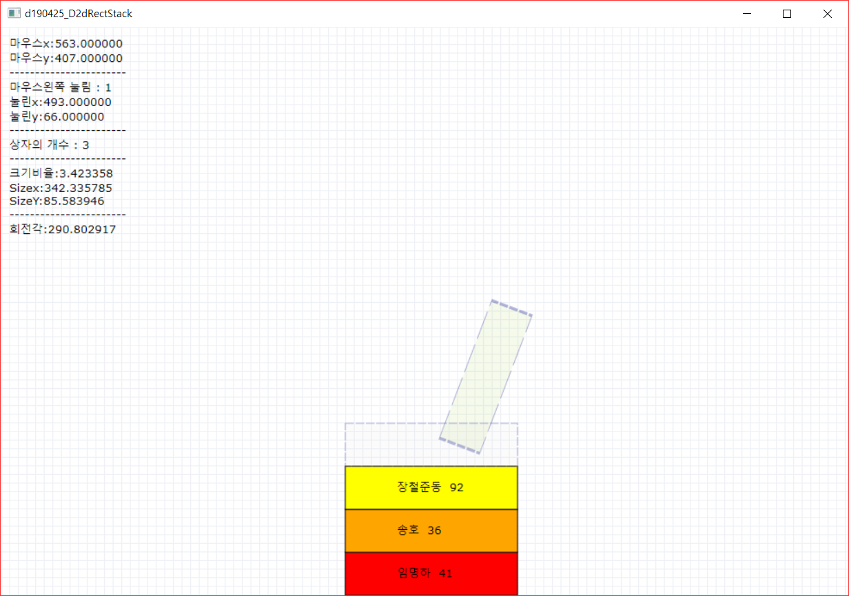

삭제: 너비가 스케일링되며 반시계방향으로 회전, 상단의 회색 박스에 포인터가 위치하는 순간 삭제 확정.

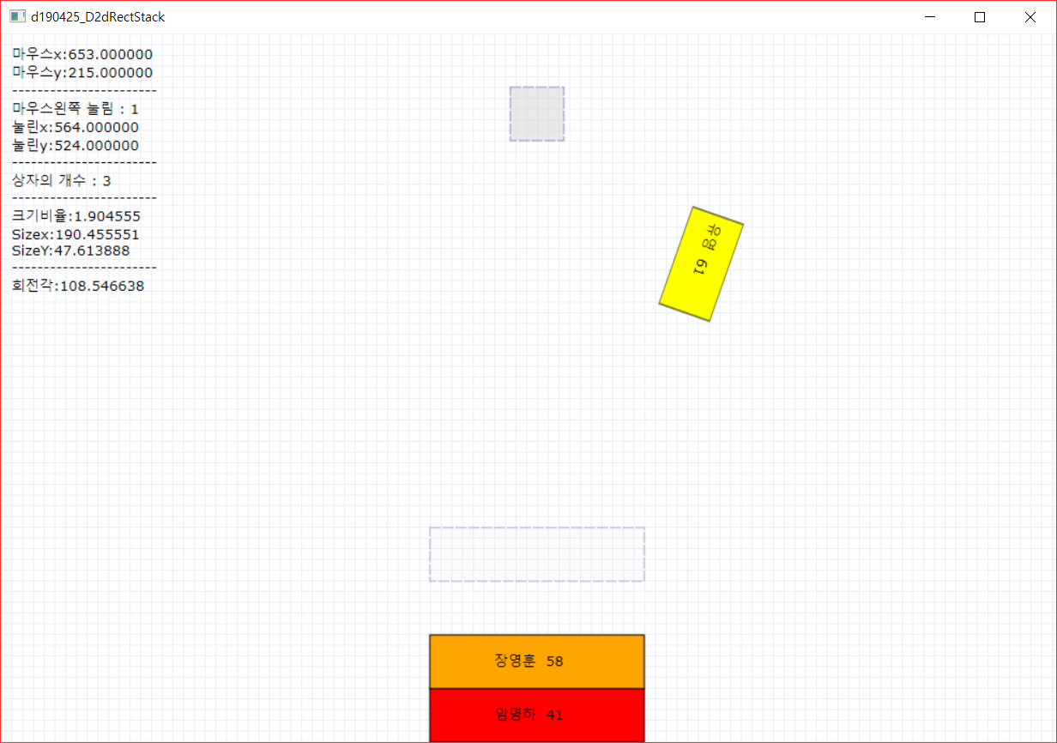

## 변경 사항

201101563(김종민) 학우님 소스 코드 포크 및 그에 대한 변경 사항 기록

### 동작 및 상호작용

삽입 시 너비와 높이가 스케일링 -> 너비만 스케일링

삽입 시 +y축에 비례하여 시계 방향으로 회전 추가

삭제 시 x축으로 일정거리 이상 드래그하면 삭제 -> 상단 회색 상자로 드래그 하면 삭제

삭제 시 -y축에 비례하여 반시계 방향으로 회전 추가

### 구조 개선

#### 사각형 영역에 대한 코드 중복을 DemoApp에 메서드 추가로 해결

// ClientRect(그리기 영역의 위치와 크기)로부터 i(순서)에 따라 box의 위치와

// 크기를 결정한다

void GetRect(D2D1_RECT_F& boxRect, int i) const;

// x, y 좌표가 rect 영역 안에 위치하는지 확인한다

bool IsIn(const D2D1_POINT_2F& point, const D2D1_RECT_F& rect) const;

// 자주 쓰이는 사각형 영역을 얻음

const D2D1_RECT_F& GetSmallRect() const;

const D2D1_RECT_F& GetVirtualRect() const;

const D2D1_RECT_F& GetTopRect() const;

## 참고 자료

박종승 교수님 수업 자료

201101563(김종민) 학우님 소스 코드